Crea una expresión regular que encuentre todas las palabras con acentos, ya sea en mayúsculas y minúsculas enmedio del texto.

**[a-zA-Z]+[áéíóúÁÉÍÓÚ][a-zA-Z]+**

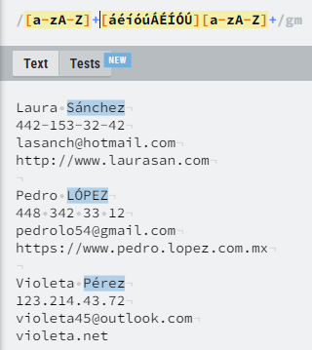

Crea una expresión regular que encuentre todas las palabras que comiencen con mayúsculas.

**[A-Z]+[a-zA-ZáéíóúÁÉÍÓÚ]+**

Crea una expresión regular que encuentre todas las direcciones de Internet que comiencen con **http** o **https** y que terminen con **.com**:

**https?:\/\/.+\.com$**

Crea una expresión que encuentre todos los números telefónicos que comiencen con **4**. Los números telefónicos puedes estar separados por espacios o guiones.

Crea una expresión que encuentre todos los **correos electrónicos**.

**[a-zA-Z0-9._-]**[**+@[a-zA-Z0-9._-]+\.com(.mx)**](mailto:+@[a-zA-Z0-9._-]+\.com(.mx))**?**

**[a-zA-Z0-9._-]+@[a-zA-Z0-9._-]+\.[a-z]+**

